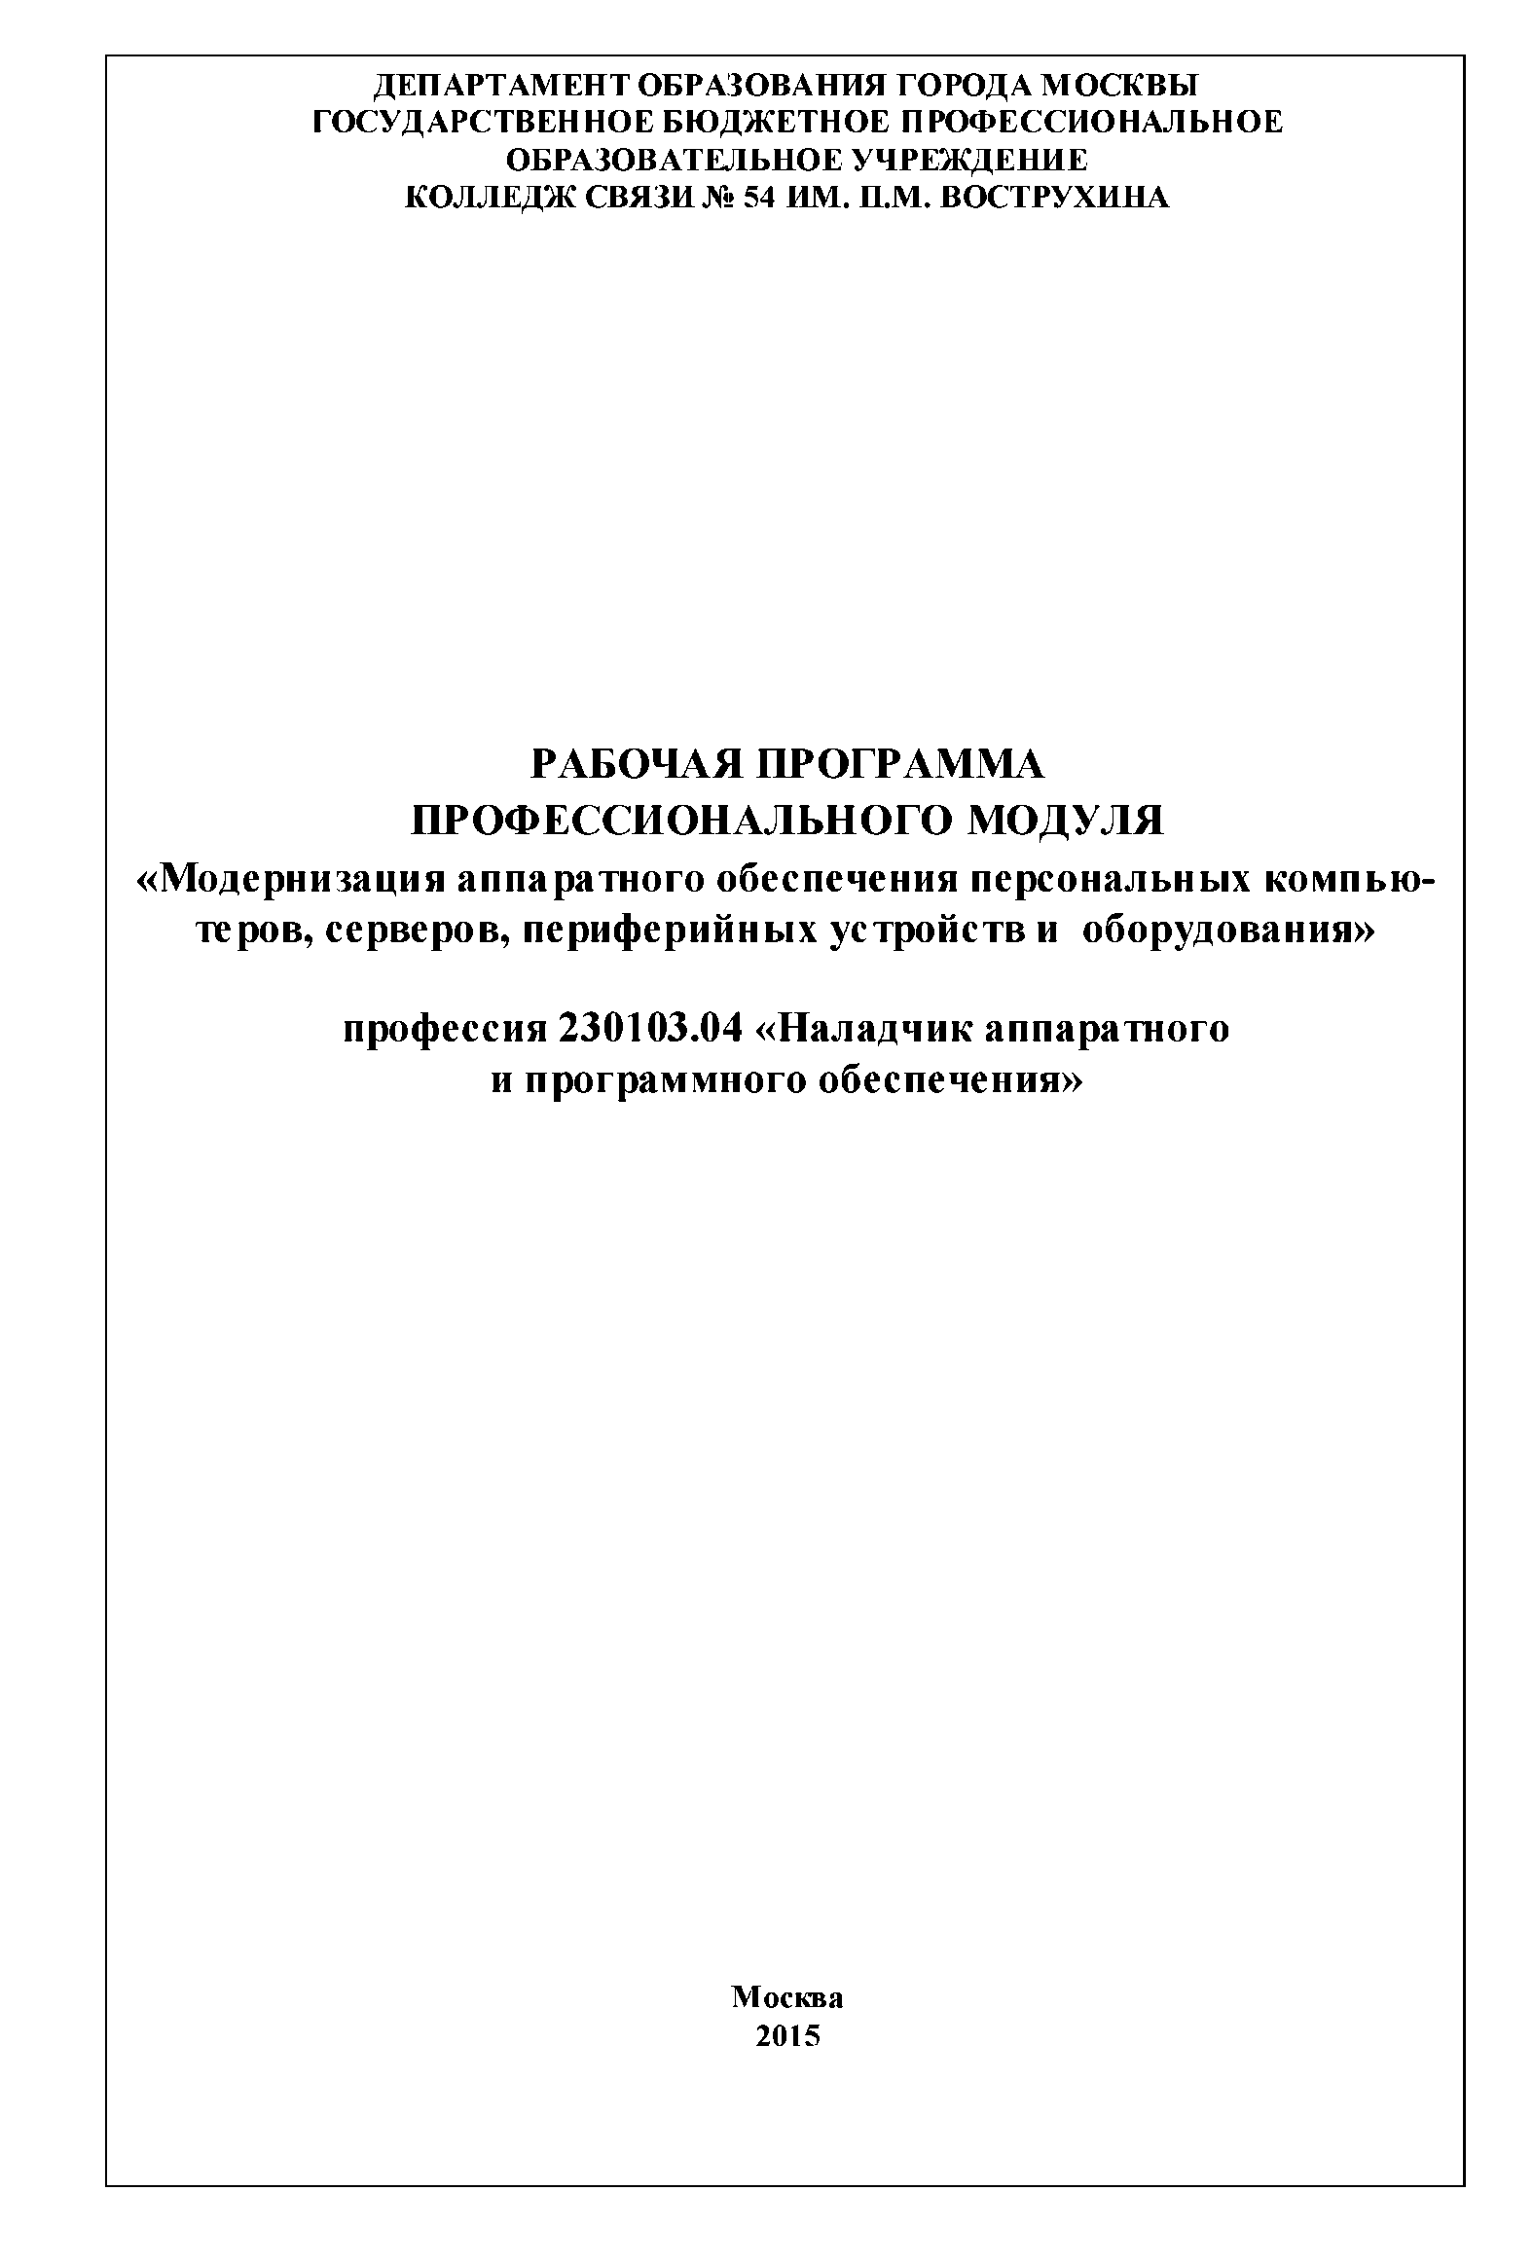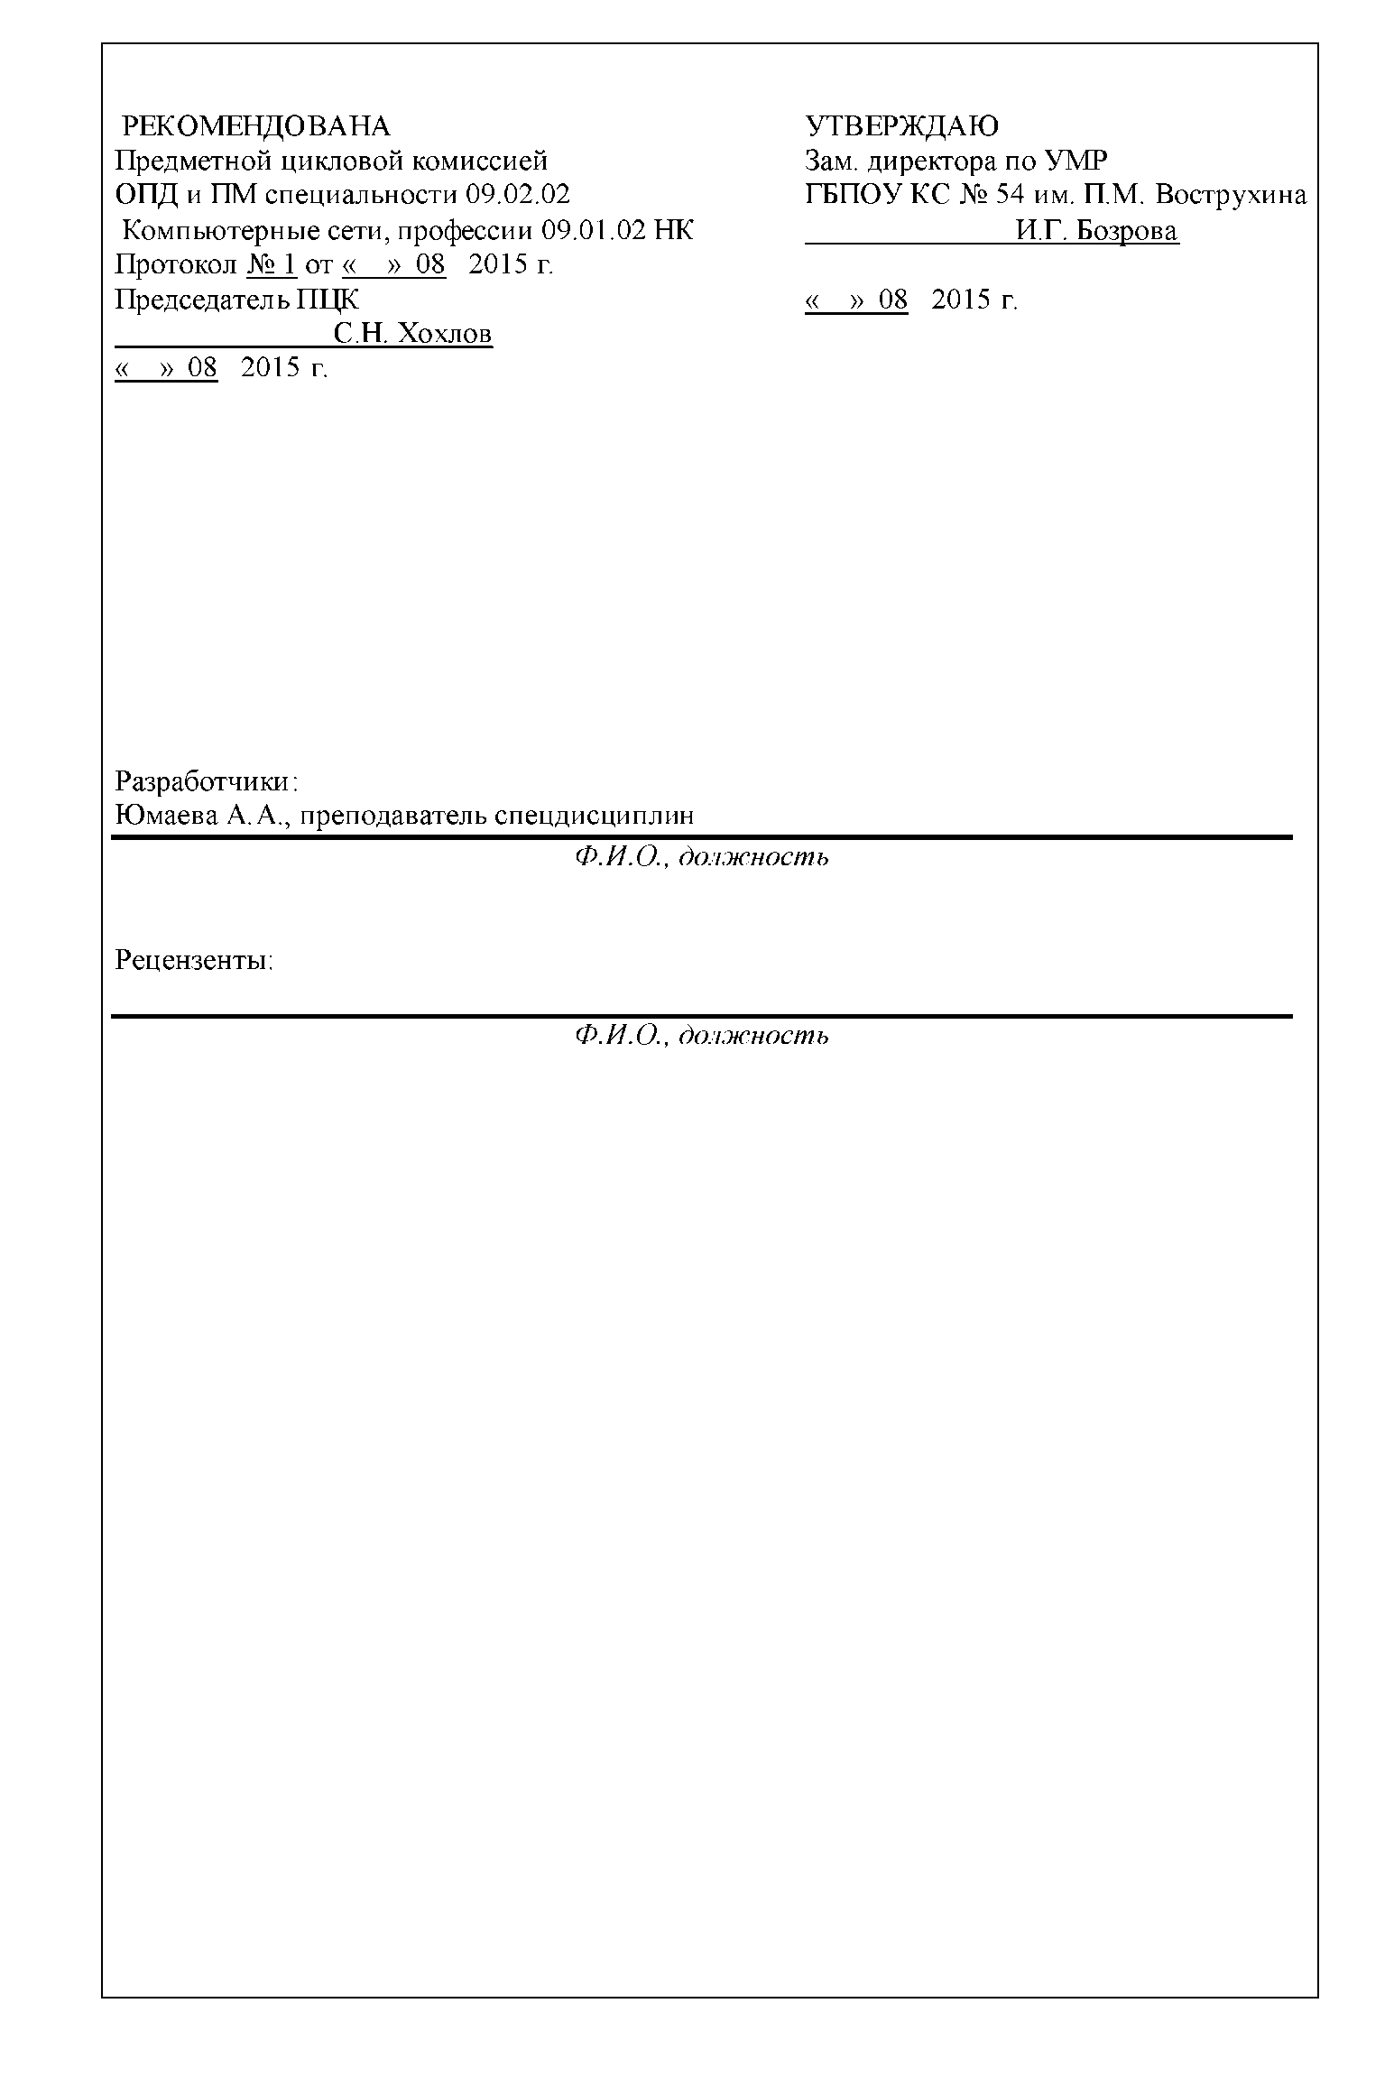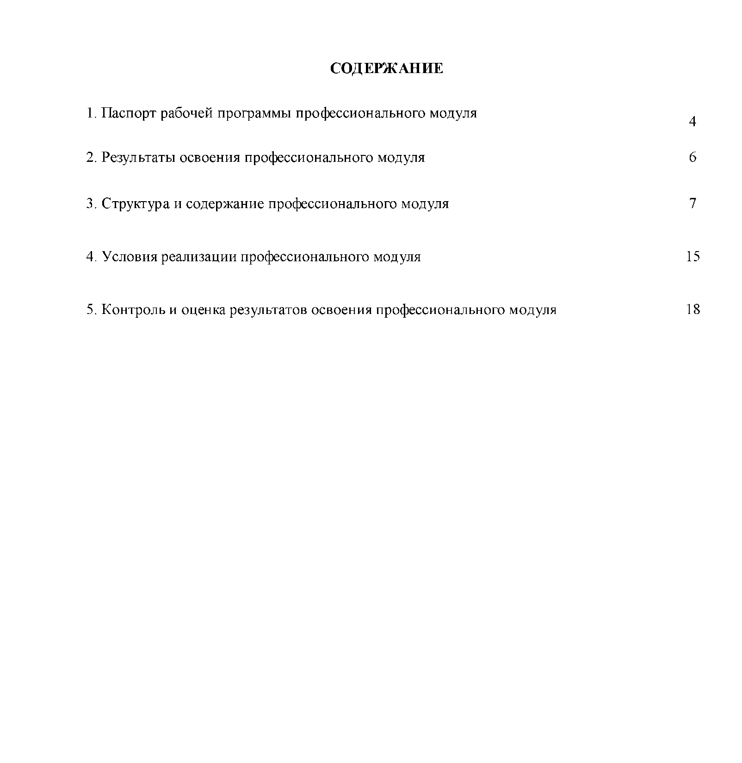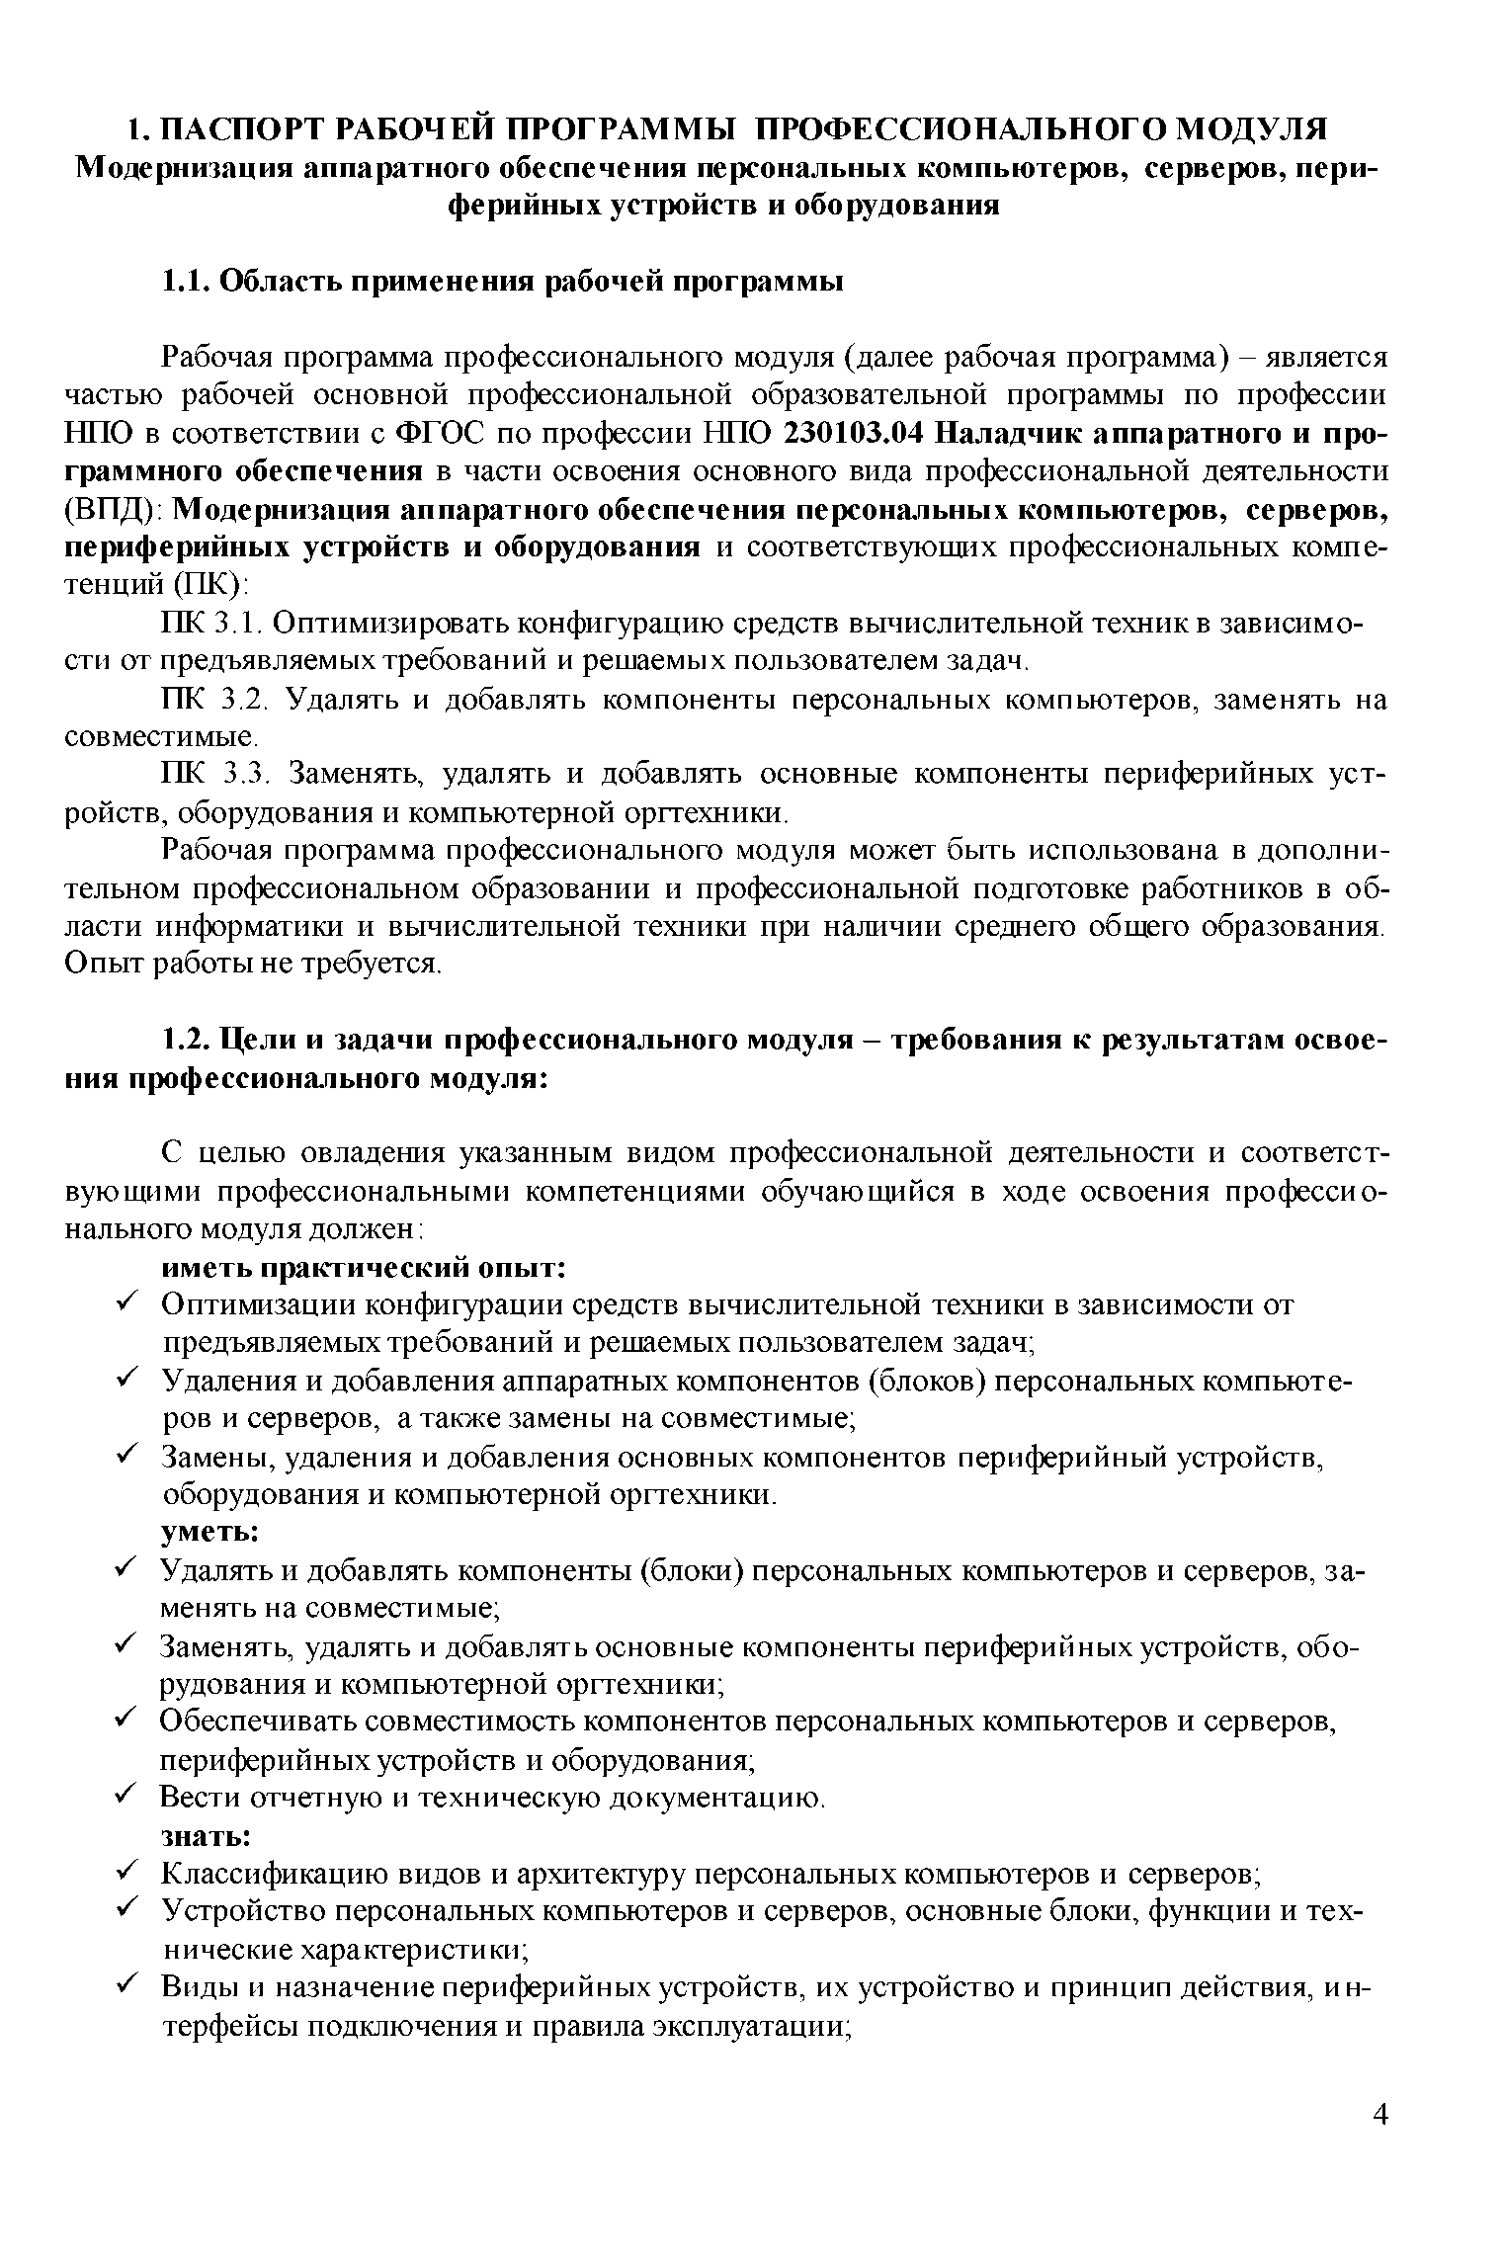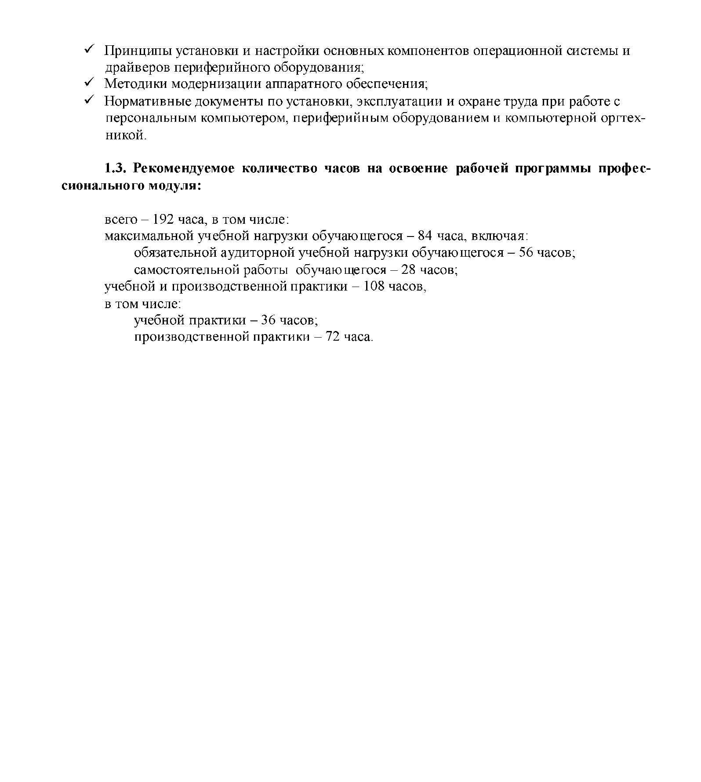

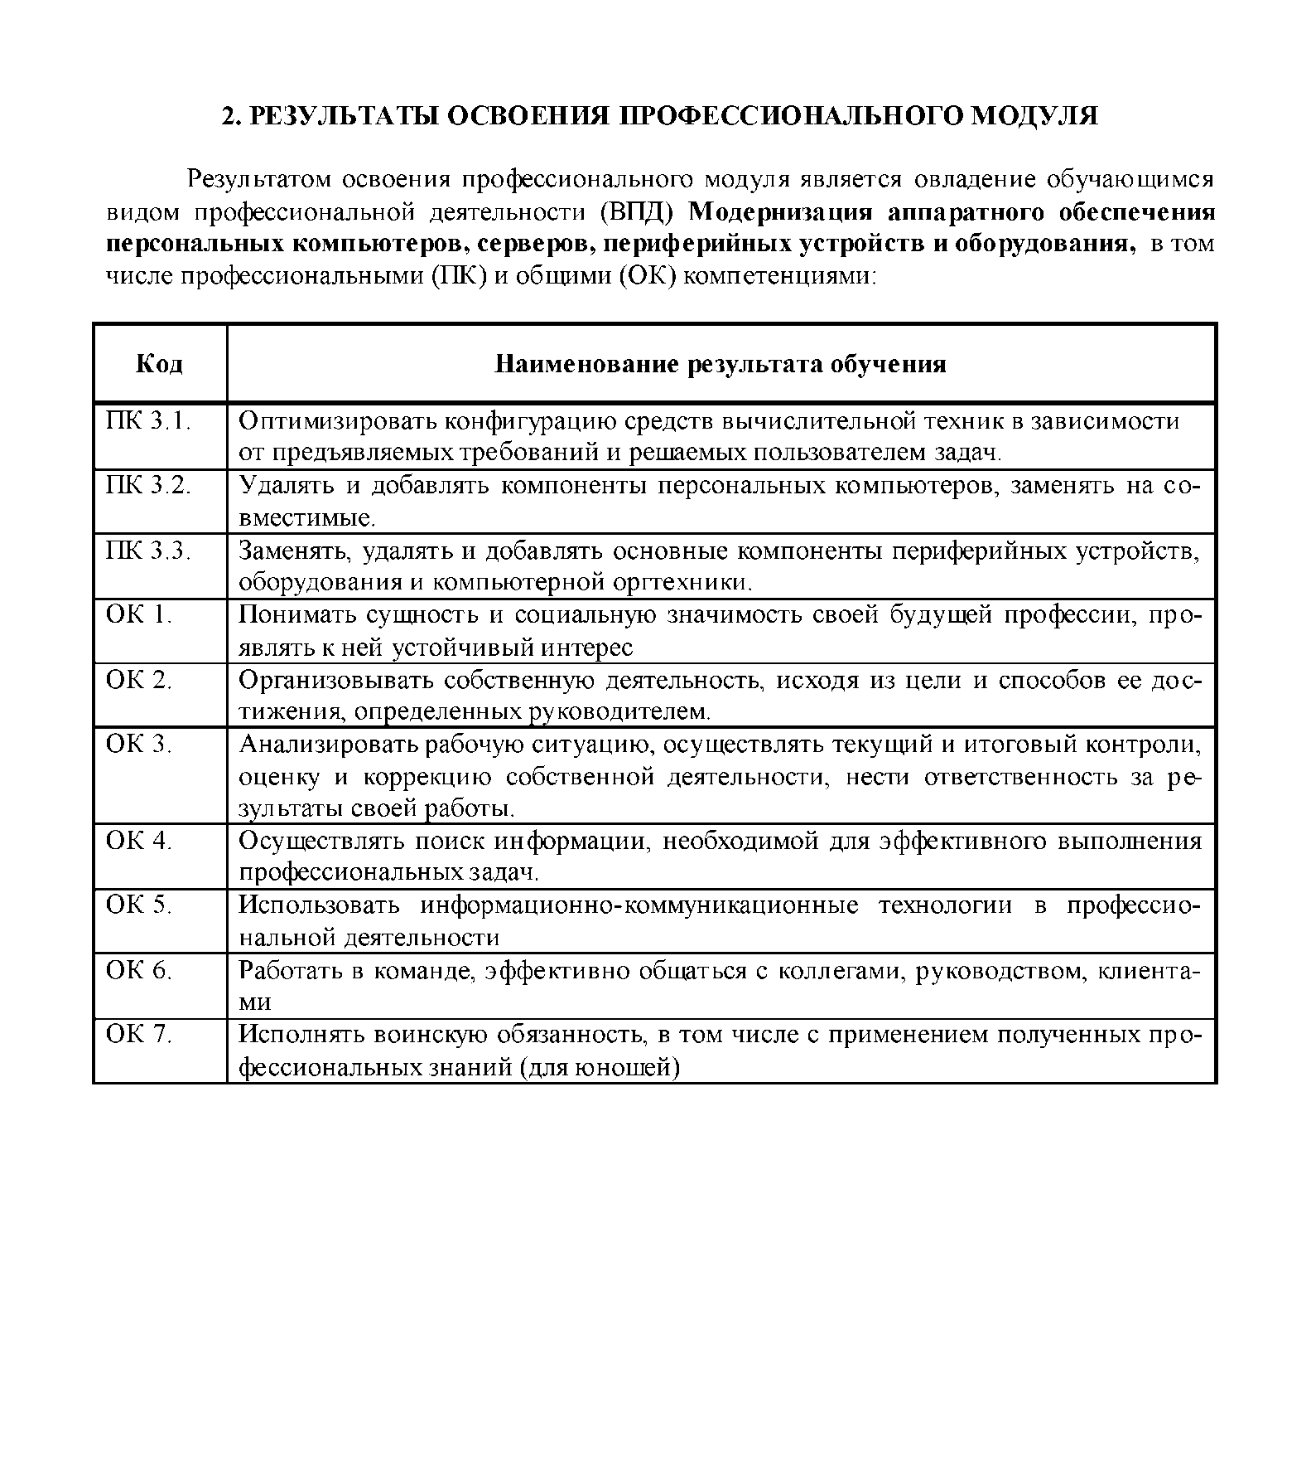

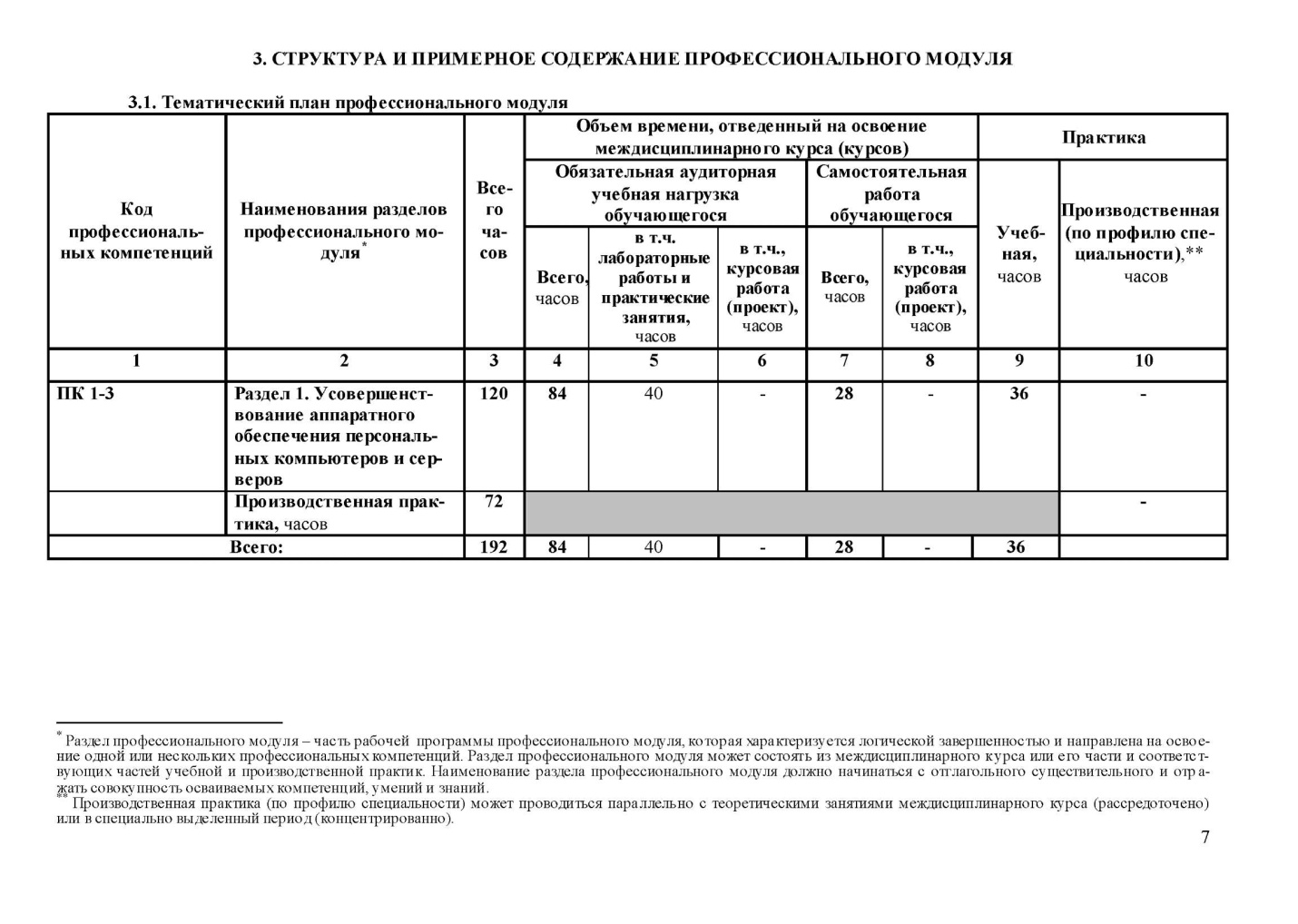

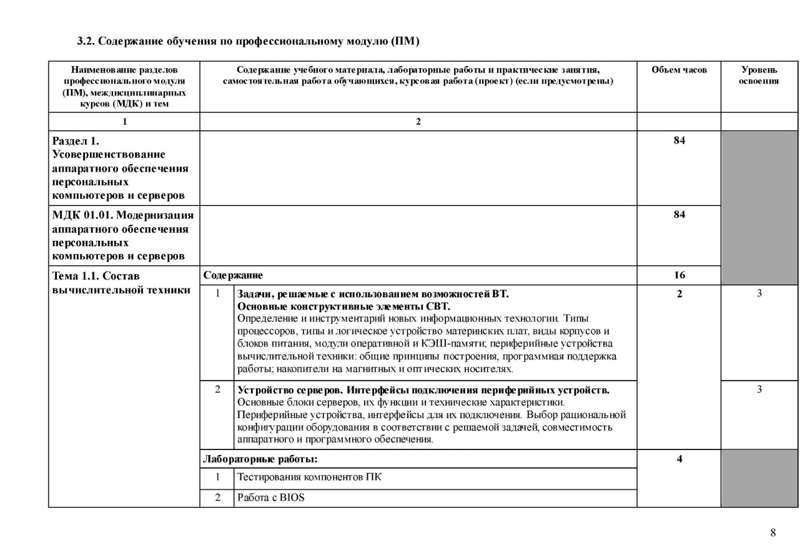

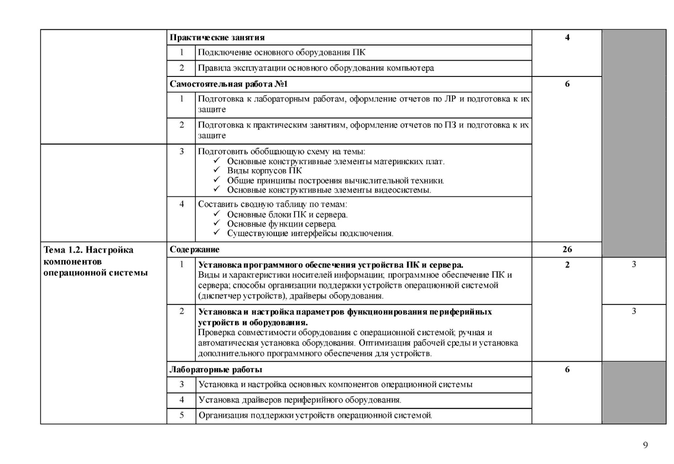

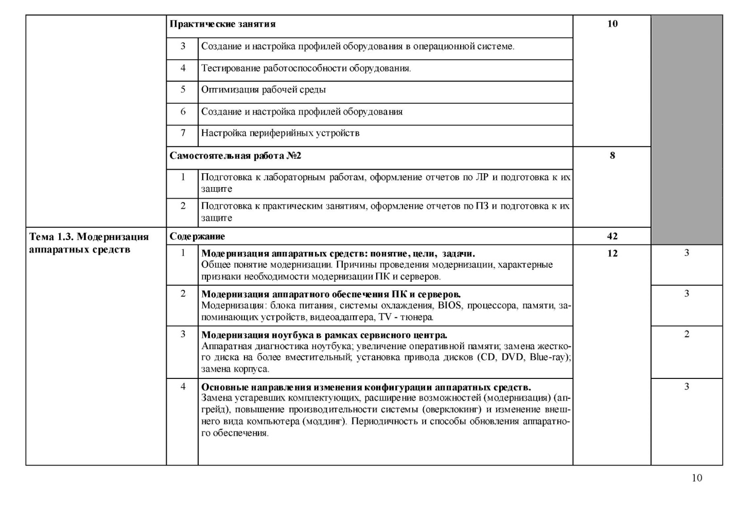

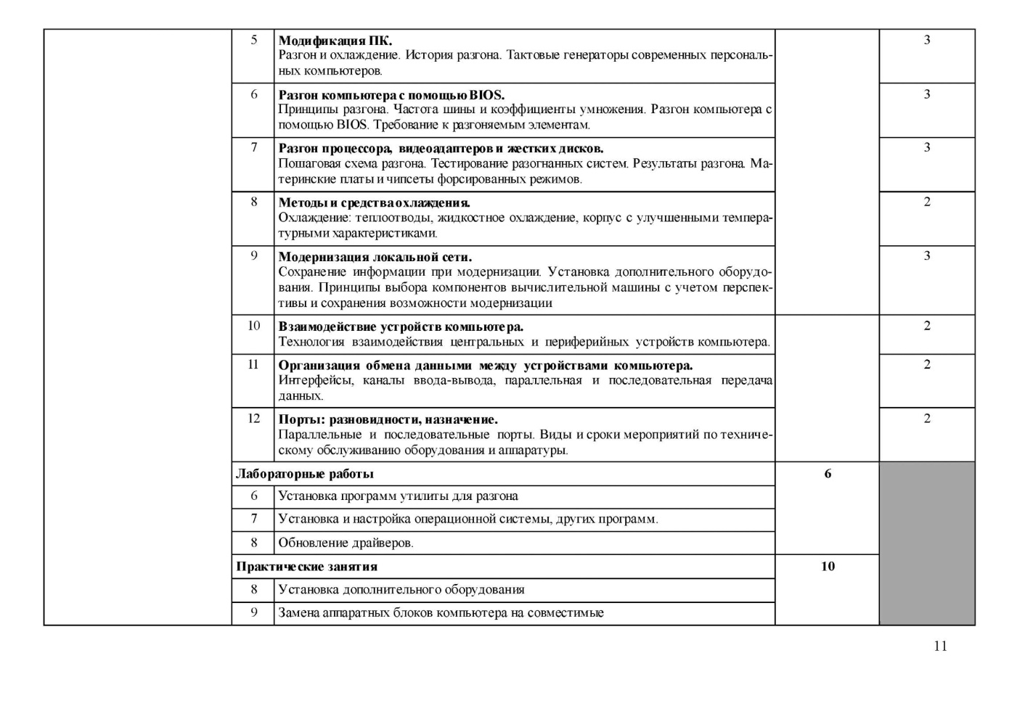

|  |  |  |  |  |
| --- | --- | --- | --- | --- |
|  | 10 | Модернизация жесткого диска |  |  |
|  | 11 | Модернизация системного блока |  |  |
|  | 12 | Оформление и заполнение отчетной и технической документации |  |  |
|  | Самостоятельная работа №3 | | 14 |  |
|  | 1 | Подготовка к лабораторным работам, оформление отчетов по ЛР и подготовка к их защите |  |  |
|  | 2 | Подготовка к практическим занятиям, оформление отчетов по ПЗ и подготовка к их защите |  |  |
|  | 3 | Способы обновления аппаратного обеспечения ПК (презентация) |  |  |
|  | 4 | Модернизация аппаратного обеспечения серверов (презентация). |  |  |
|  | 5 | Принципы выбора компонентов вычислительной машины с учетом перспективы и сохранения возможности модернизации (доклад). |  |  |
|  | 6 | Виды и сроки мероприятий по техническому обслуживанию оборудования персональных компьютеров (реферат) |  |  |
| Самостоятельная работа при изучении раздела 1 ПМ:  S систематическая проработка конспектов занятий, учебной и специальной технической литературы (по вопросам к параграфам, главам учебных пособий, составленным преподавателем);  S подготовка к лабораторным работам, оформление отчетов по ЛР и подготовка к их защите; S подготовка к практическим работам с использованием методических рекомендаций преподавателя, оформление практических работ, отчетов и подготовка к их защите. | | | 20 |  |
| Рабочая тематика внеаудиторной самостоятельной работы:   1. Подготовить обобщающую схему на темы:   S Основные конструктивные элементы материнских плат. S Виды корпусов ПК  S Общие принципы построения вычислительной техники. S Основные конструктивные элементы видеосистемы.   1. Составить сводную таблицу по темам: S Основные блоки ПК и сервера.   S Основные функции сервера. S Существующие интерфейсы подключения.   1. Способы обновления аппаратного обеспечения ПК (презентация). | | | 8 |  |

